**MAKALAH**

**ANALISIS DAN DESAIN SISTEM**

**PENJUALAN WE DRINK DIPATIUKUR**

*Diajukan untuk memenuhi salah satu tugas Mata Kuliah Analisis dan Desain Sistem yang diampu oleh:*

Adi Rachmanto, S.Kom., M.Kom

Disusun oleh:

Neng Linda Diana 21122002

Bunga Nurhalizah 21122009

Rency Vena K 21122010

Kania Maharani 21122024

**PROGRAM STUDI AKUNTANSI**

**FAKULTAS EKONOMI DAN BISNIS**

**UNIVERSITAS KOMPUTER INDONESIA**

**BANDUNG**

**2024**

# **BAB 1 Pendahuluan**

## **Sejarah We Drink**

PT Runxiang International, adalah perusahaan terdiversifikasi yang mengintegrasikan penelitian dan pengembangan dibidang F&B, produksi bahan baku, manajemen operasi merek, dan pasokan logistik. Runxiang International berkantor pusat di Zhengzhou, Henan, China, dan memiliki cabang di Xinjiang, China, Vancouver, Kanada, dan Jakarta, Indonesia.

PT Runxiang International memiliki pengalaman bertahun-tahun dalam produksi produk dan operasi merek. Saat ini, telah membuka banyak pabrik bahan baku di seluruh dunia, dan memiliki lebih dari 3.000 toko kemitraan franchise, yang semuanya menerapkan operasi standar. Reputasi baik di market dan diterima dengan baik oleh konsumen dan dicintai oleh konsumen.

Perusahaan “WEDRINK” menganut konsep layanan utama kepada pelanggan, menjadikan mitra dan konsumen sebagai inti, beroperasi dengan integritas, dan melayani dengan tulus, menjadikan mitra kaya dan membawakan rasa manis dan kegembiraan bagi konsumen.

Boneka cha-cha besar tersebut merupakan logo/lambang dari sebuah brand yang bernama WEDRINK ICE CREAM, MILK TEA & COFFEE. Perusahaan WEDRINK bermarkas di Zhengzhou, Henan, Tiongkok berdiri sejak 2012 ini telah melakukan ekspansi secara masif di Indonesia seiring dengan permintaan yang melonjak terhadap es krim dan tehnya dengan harga yang terjangkau. Perusahaan asal Tiongkok ini telah memiliki jejak yang baik di banyak negara Asia Tenggara, termasuk Indonesia.

Perusahaan WEDRINK mulai memperluas jangkauannya ke Asia Tenggara pada 2022. Selain di Indonesia, gerai-gerai juga mulai tersebar di Canada dan Singapura. Di Indonesia, WEDRINK berdirikan pada 2022 akhir kantornya di pusat perbelanjaan terbesar di Jakarta Utara, PIK 1. Berdasarkan informasi halaman websitenya, perusahaan asal Tiongkok ini ternyata juga membuka peluang besar kepada investor untuk menjadi kemitaraan bisnis franchise/ waralaba nya.

WEDRINK masuk ke Indonesia ketika sebagian besar masyarakat sedang mengurangi pengeluaran tersier seperti es krim. Data Badan Pusat Statistik (BPS) menunjukkan di Jakarta Pusat misalnya, pengeluaran untuk es krim turun 0,6% per kapital per minggu pada 2022 dari tahun sebelumnya. Namun, WEDRINK berhasil melakukan ekspansi karena harga produk-produknya yang terjangkau, terutama untuk para konsumen di Indonesia. Harga produk-produknya berkisar antara Rp8.000 dan Rp22.000. Konsumen bisa memperoleh es krim yang disebut Vanila Es Krim dan Matcha Es Krim hanya Rp8.000.

## **Visi dan Misi**

* Visi
* **mengutamakan pelayanan pelanggan**
* **berpusat pada mitra dan konsumen**
* **beroperasi dengan integritas**
* **melayani dengan tulus**
* **membuat mitra menjadi kaya**
* **serta menghadirkan kegembiraan bagi konsumen**
* Misi
* Membuat *brand* menjadi lebih kuat
* Mengenalkan *brand* kepada dunia, serta
* Menambah *Staff* yang luas

## **Struktur Organisasi**

Struktur Organisasi We Drink Dipatiukur

Jl. Dipatiukur No. 86 Dago, Bandung



**Uraian Tugas**

Berikut di bawah ini merupakan uraian tugas dari struktur organisasi yang ada di Wedrink Dipatiukur.

* *Owner*

1. Memastikan suatu operasional bisnis memiliki performa yang baik sehingga dapat menghasilkan keuntungan.
2. Mengecek laporan keuangan dan laporan persediaan yang diberikan pegawai.
3. Memesan persediaan kepada Wedrink Dipatiukur

* Leader

1. Memimpin dan mengarahkan anggota tim untuk mencapai tujuan tertentu
2. Membuat penjadwalan kegiatan suatu pekerjaan.

* Merchandiser

1. Mengatur tata letak penjualan.
2. Menjalankan strategi promosi.

* Pegawai

1. Membuat pesanan yang di pesan oleh pelanggan
2. Membersihkan area toko
3. Membuat persediaan pesanan
4. Membuka dan menutup toko

## **Aktivitas Perusahaan**

Perusahaan yang bergerak di bidang penjualan ini memiliki berbagai macam aktivitas. Dalam kegiatan operasionalnya, We Drink menjual es krim dan minuman dengan rasa yang bervariasi dengan bahan baku yang berkualitas dan harga yang murah. We Drink memiliki sistem penjualan *offline* dan juga *online*. We Drink sudah ada di berbagai *merchant* seperti *Grabfood* dan juga *Gofood*. Selain melakukan aktivitas penjualan, We Drink juga melakukan aktivitas pembayaran, pembuatan laporan persediaan, sistem pembagian jadwal jam kerja dan juga laporan keuangan untuk mengatur keuangan perusahaan.

# **BAB II Analisis Sistem**

## **Analisis Sistem yang Berjalan**

Pada sub bab ini akan dijelaskan mengenai sistem informasi penjualan di wedrink dipati ukur yang sedang berjalan.

Analisis sistem adalah penjabaran dari suatu sistem yang utuh ke berbagai bagian komponennya dengan tujuan agar dapat mengidentifikasi dan mengevaluasi berbagai masalah atau hambatan yang muncul pada sistem sehingga nantinya dapat dilakukan penanggulangan , perbaikan dan pengembangan.

Menurut McLeod (2007, p74) Penelitian terhadap sistem yang telah ada dengan tujuan untuk merancang sistem baru atau memperbaharui sistem yang telah ada tersebut.

Pada dasarnya wedrink dipati ukur sudah menerapkan sistem informasi yang berjalan yaitu sistem informasi penjualan, baik secara *offline* maupun *online* dan permintaan persediaan yang menghasilkan *output* berupa *bill* (struk pembayaran), laporan persediaan dan laporan permintaan persediaan.

## **Analisis Dokumen**

Dalam menguraikan dokumen, ada hal-hal yang harus diperhatikan diantaranya adalah nama yang digunakan, fungsi-fungsi dari dokumen tersebut, penjelasan dari dokumen yang terlibat didalam sistem yang berjalan yang membutuhkan sample atau contoh.

Penganalisisan dokumen secara lengkap dilakukan untuk mengetahui jalur distribusi, fungsi dan frekuensi kedatangan dari dokumen yang terlihat. Didalam sistem yang berjalan, terdapat suatu dokumen yang digunakan pada sistem ini, seperti terdapat pada table berikut:

|  |  |  |
| --- | --- | --- |
| NO | NAMA DOKUMEN | URAIAN |
| 1 | Menu | Deskripsi: sebagai media promosi, dan membantu konsumen/ pembeli dalam memilih produk yang ingin dipesan. |
| Fungsi: untuk mengetahui jenis minuman atau es krim yang dapat dipesan. |
| Sumber: *Bill Board* Menu |
| Rangkap: - |
| Distribusi: Untuk semua orang yang ingin membeli produk “Wedrink”, dan pegawai Wedrink |
| 2 | Laporan Data Persediaan Barang | Deskripsi: Sumber informasi mengenai jumlah persediaan barang yang ada di Gudang |
| Fungsi: Berupa laporan untuk mengetahui jumlah barang yang tersedia, dan memudahkan dalam melakukan *stock opname* untuk menilai selisih kelebihan atau kekurangan dari persediaan barang di gudang dengan kuantitas barang yang ada di catatan pembukuan |
| Sumber: persediaan barang yang ada |
| Rangkap: 3 |
| Distribusi: *Owner,* Pegawai di Wedrink, dan Pusat |
| 3 | *Bill* (Struk tagihan pembayaran) | Deskripsi: sebagai bukti transaksi resmi bahwa sebuah proses dari transaksi telah dilaksanakan |
| Fungsi: Menjadi alat bukti yang sah untuk pembeli yang telah menyerahkan sejumlah uang atas transaksi pembelian yang dilakukan kepada penjual yaitu “Wedrink” |
| Sumber: Sesuai produk/ pesanan yang dibeli oleh konsumen. |
| Rangkap: 2 |
| Distribusi: *Owner* dan Pegawai di Wedrink |
| 4 | Laporan Permintaan Persediaan Barang | Deskripsi: Uraian mengenai *list* persediaan barang yang sudah habis, dan ingin diisi Kembali |
| Fungsi: Menjadi sumber informasi mengenai *list* persediaan barang yang sudah habis, dan ingin diisi kembali lewat pembelian persediaan barang dagangan ke pusat |
| Sumber: persediaan barang yang ada di Gudang |
| Rangkap: 3 |
| Distribusi: *Owner,* Pegawai di Wedrink, dan Pusat |

## **Analisis Proses**

Untuk memudahkan dalam penggambaran *Flowmap* pada sistem kegiatan pada Mixue, maka prosedur yang berjalan dijelaskan dalam proses di bawah ini:

1. Prosedur dalam penjualan secara *offline*
2. Konsumen memilih menu yang diinginkan kepada kasir, lalu kasir mencari menu yang diminta konsumen.
3. Jika menu tidak tersedia, maka kasir akan menawarkan menu lain dan konsumen memilih menu lain yang diinginkan. Bila menu tersedia maka kasir akan menginput menu yang dipilih.
4. Lalu kasir menawarkan konsumen untuk melakukan pembayaran dengan metode tunai atau kartu debit dan kredit.
5. Jika pihak konsumen ingin membayar secara tunai, maka kasir akan memberikan struk pembayaran dan membuat struk lain untuk bagian dapur. Namun jika konsumen membayar secara debit/kredit maka kasir akan menginput nilai pembelian , lalu pihak konsumen mengkonfirmasi total harga tersebut dan menginputkan pin kartu, lalu bagian kasir struk pembayaran dan membuat struk lain untuk bagian dapur.
6. Lalu bagian dapur mengambil struk pesanan tersebut dan menyiapkan pesanan.
7. Jika konsumen memilih untuk dine in, maka mereka akan mencari tempat duduk dan menunggu pesanan. Jika tidak, konsumen akan menunggu pesanan lalu meninggalkan tempat.
8. Bagian dapur menyiapkan pesanan, lalu menyerahkan produk langsung kepada konsumen , apabila pesanan sudah selesai struk pesanan tersebut di tusukan kepada paku yang sudah di sediakan agar tidak tersatukan dengan yang lainnya.

1. Prosedur dalam penjualan secara *online* (melalui aplikasi yang terinstal di *smartphone*)
2. Konsumen membuka halaman restoran we drink lalu memilih menu yang diinginkan.
3. Setelah memilih menu yang di inginkan konsumen akan mengimput data diri untuk men- *checkout* pesanan.
4. Jika konsumen ingin membayar ditempat maka ia akan membayar kepada kurir, jika tidak maka melakukan pembayaran melalui*, ovo, gopay*, atau m- *banking*
5. Lalu bagian *report* akan menginputkan pesanan, mencetak pesanan, dan mencetak struk untuk bagian dapur.
6. Setelah produk jadi bagian report memberikan pesanan kepada *driver online*.
7. Prosedur dalam mengecek persediaan barang
8. Pegawai mencatat pengeluaran harian secara manual.
9. Kemudian hasilnya menjadi laporan pengeluaran harian.
10. Pegawai juga mencatat laporan persediaan bahan baku dalam *form* kertas persediaan barang yang sudah tersedia dan hasilnya menjadi laporan persediaan bahan baku.
11. Laporan persediaan kemudian diserahkan ke owner dari we drink itu sendiri, kemudian *owner* juga membuat laporan permintaan persediaan.
12. Laporan permintaan persediaan kemudian diberikan kepada perusahaan, kemudian perusahaan mencetak faktur pembelian barang dagangan untuk persediaan yang ada di we drink.
13. Faktur pembelian diberikan kepada *owner* we drink untuk selanjutnya diarsipkan.
    * 1. **Flow Map**

*Flow Map* adalah penggambaran secara grafik dari langkah-langkah dan urutan prosedur dari suatu sistem. Dibawah ini merupakan bagan alir dokumen (*Flow Map*) sistem penjualan *offline* pada Wedrink.

1. Flow Map Penjualan Secara *Offline* 

B. Flow Map Penjualan Secara Online





* + 1. **DFD (Data Flow Diagram)**

Diagram Aliran Data merupakan suatu diagram yang menggambarkan aliran data dari sebuah proses atau sistem (biasanya sistem informasi). DFD juga menyediakan informasi mengenai luaran dan masukan dari setiap entitas dan proses itu sendiri.

Dibawah ini merupakan Diagram Aliran data (Data Flow Diagram) tentang sistem yang sedang berjalan di WeDrink Dipatiukur.

**DFD LEVEL 0**



**DFD LEVEL 1**



**DFD LEVEL 2**



**DFD LEVEL 3**



* + 1. **Kamus Data**

Kamus Data (KD) adalah katalog fakta tentang data dan kebutuhan-kebutuhan informasi dari suatu sistem informasi. Kamus data selain digunakan untuk dokumentasi dan mengurangi redudansi, juga dapat digunakan untuk:

1. Memvalidasi diagram aliran data dalam hal kelengkapan dan keakuratan.

2. Menyediakan suatu titik awal untuk mengembangkan layar dan laporan-laporan.

3. Menentukan muatan data yang disimpan dalam file-file.

4. Mengembangkan logika untuk proses-proses diagram aliran data.

Adapun dibawah ini adalah kamus data tentang sistem informasi penjualan dan sistem informasi persediaan barang.

* + **KAMUS DATA DFD LV 1**

Nama Arus Data : Data Pesanan

Alias :

Bentuk Data : Dokumen/Laporan Tercetak

Arus Data : Proses 1.1 – kasir

Penjelasan : Konsumen membuat data pesanan untuk kasir

Periode : Setiap hari

Struktur Data : KODE_BARANG

KODE_TRANSAKSI

TANGGAL

NAMA_BARANG

HARGA_JUAL

JUMLAH_JUAL

TOTAL_JUAL

Nama Arus Data : Laporan Data Pesanan

Alias : -

Bentuk Data : Dokumen/Laporan Tercetak

Arus Data : Kasir – Proses 1.2 – Proses 1.3

Penjelasan : Membuat laporan data pesanan untuk melakukan

Periode : Setiap kali melakukan transaksi

Struktur Data : KODE_BARANG

KODE_TRANSAKSI

TANGGAL

NAMA_BARANG

HARGA_JUAL

JUMLAH_JUAL

TOTAL_JUAL

Nama Arus Data : Laporan Data Pembayaran

Alias : -

Bentuk Data : Dokumen tercetak/tampilan monitor

Arus Data : Proses 1.3 – proses 1.4

Penjelasan : Membuat data pembayaran untuk mencetak struk pembayaran

dan sturk pesanan

Periode : Setiap kali melakukan transaksi

Struktur Data :KODE_BARANG

KODE_TRANSAKSI

TANGGAL

NAMA_BARANG

HARGA_JUAL

JUMLAH_JUAL

TOTAL_JUAL

Nama Arus Data : Struk Pembayaran

Alias : -

Bentuk Data : Laporan Tercetak

Arus Data : Proses 1.4 – Konsumen

Penjelasan : Mencetak struk pembayaran untuk diberikan kepada

konsumen

Periode : Setiap kali melakukan transaksi

Struktur Data : KODE_BARANG

KODE_TRANSAKSI

TANGGAL

NAMA_BARANG

HARGA_JUAL

JUMLAH_JUAL

TOTAL_JUAL

Nama Arus Data : Sturk Pesanan

Alias : -

Bentuk Data : Laporan Tercetak

Arus Data : Proses 1.4 – Pegawai

Penjelasan : Mencetak sturk pesanan lalu diberikan kepada bagian dapur untuk membuat pesanan

Periode : Setiap kali melakukan transaksi

Struktur Data : KODE_BARANG

KODE_TRANSAKSI

TANGGAL

NAMA_BARANG

HARGA_JUAL

JUMLAH_JUAL

TOTAL_JUAL

Nama Arus Data : Pesanan

Alias : -

Bentuk Data : Tampilan dimonitor/barang

Arus Data : Pegawai - Proses 1.5

Penjelasan : Membuat pesanan konsumen berdasarkan stiker pesanan yang

telah ditempelkan

Periode : Setiap kali melakukan transaksi

Struktur Data : KODE_BARANG

KODE_TRANSAKSI

TANGGAL

NAMA_BARANG

HARGA_JUAL

JUMLAH_JUAL

TOTAL_JUAL

Nama Arus Data : Produk Pesanan

Alias : -

Bentuk Data : -

Arus Data : Konsumen - Proses 1.5

Penjelasan : Menyerahkan produk pesanan kepada konsumen

Periode : Setiap kali melakukan transaksi

Struktur Data : KODE_BARANG

KODE_TRANSAKSI

TANGGAL

NAMA_BARANG

HARGA_JUAL

JUMLAH_JUAL

TOTAL_JUAL

Nama Arus Data : Data Produk

Alias : -

Bentuk Data : Variabel

Arus Data : Konsumen –Pproses 1.1

Penjelasan : Menyerahkan produk pesanan kepada konsumen

Periode : Setiap kali melakukan transaksi

Struktur Data : KODE_BARANG

KODE_TRANSAKSI

TANGGAL

NAMA_BARANG

HARGA_JUAL

JUMLAH_JUAL

TOTAL_JUAL

* + **KAMUS DATA DFD LV 2**

Nama Arus Data : Data pengeluaran Harian

Alias : -

Bentuk Data : Dokumen/Laporan Tercetak

Arus Data : Proses 2.1 – proses 2.2

Penjelasan :Membuat data pengeluaran harian untuk diserahkan

kepada owner

Periode : Setiap Hari

Struktur Data : KODE_BARANG

KODE_TRANSAKSI

TANGGAL

NAMA_BARANG

HARGA_JUAL

JUMLAH_JUAL

TOTAL_JUAL

Nama Arus Data : Laporan Data Persediaan

Alias : -

Bentuk Data : Dokumen/Laporan Tercetak

Arus Data : Proses 2.2 - owner

Penjelasan :Pegawai membuat laporan data persediaan yang akan

diserahkan kepada owner

Periode : Setiap Hari Setelah Tutup Toko

Struktur Data : KODE_BARANG

KODE_TRANSAKSI

TANGGAL

NAMA_BARANG

HARGA_JUAL

JUMLAH_JUAL

TOTAL_JUAL

* + **KAMUS DATA DFD LV 3**

Nama Arus Data : Laporan Permintaan Persediaan

Alias : -

Bentuk Data : Tampilan dilayar monitor

Arus Data : Proses 3.1 – Perusahaan

Penjelasan : Membuat laporan permintaan persediaan oleh owner

kepada

bagian perusahaan

Periode : Setiap Hari Setelah Tutup Toko

Struktur Data : KODE_BARANG

NAMA_BARANG

HARGA_BARANG

STOK_BARANG

ID_SUPPLIER

Nama Arus Data : Nilai Pembelian

Alias : -

Bentuk Data : Tampilan dilayar monitor

Arus Data : Perusahaan – Proses 3.2

Penjelasan : Menyerahkan produk pesanan kepada konsumen

Periode : Memberi nilai pembelian untuk mencetak faktur pembelian

Struktur Data : KODE_BARANG

NAMA_BARANG

HARGA_BARANG

STOK_BARANG

ID_SUPPLIER

Nama Arus Data : Faktur Pembelian

Alias :-

Bentuk Data : Dokumen Tercetak

Arus Data : Proses 3.2 – Owner

Penjelasan : Mencetak faktur pembelian dan diserahkan kepada

owner

Periode : Saat Selesai meminta persediaan barang

Struktur Data : KODE_BARANG

NAMA_BARANG

HARGA_BARANG

STOK_BARANG

ID_SUPPLIER

* + 1. **Normalisasi**

Normalisasi merupakan proses pengelompokkan elemen data menjadi tabel-tabel yang menunjukkan entitas dan relasinya yang dapat mengurangi redundasi data yang meningkatkan stabilitas database. Tujuan dari normalisasi adalah  untuk menghindari data duplikat dan membuat basis data lebih fleksibel dan mudah diubah

1. Bentuk Tidak Normal

Bentuk tidak normal (*unnormalized)* merupakan kumpulan data yang direkam tidak ada keharusan dengan mengikuti suatu format tertentu. Pada bentuk tidak normal terdapat pengulangan grup (*repeating group)*, sehingga pada kondisi ini data menjadi permasalahan dalam melakukan manipulasi data (*insert, update,* dan *delete*) atau biasa disebut anomali.

1. Bentuk Normal Pertama

Suatu relasi atau tabel memenuhi normal pertama jika dan hanya jika setiap setiap atribut dari relasi tersebut hanya memiliki nilai tunggal dalam satu baris. mempunyai ciri yaitu setiap data dibentuk file datar atau rata (flat file), data dibentuk dalam suatu record demi satu record dan nilai-nilai dari field-field berupa nilai yang tidak dapat dibagi-bagi lagi.

1. Bentuk Normal Kedua

Normalisasi kedua (2 NF), suatu relasi memenuhi relasi kedua jika dan hanya jika relasi tersebut memenuhi normal pertama dan setiap atribut yang bukan kunci (*non key*) bergantung secara fungsional terhadap kunci utama (*Primary key*)

* **BENTUK TIDAK NORMAL**

Kode_barang, Kode_Transaksi, Tanggal, Nama_Barang, Harga_Jual, Jumlah_Jual, Total_Jual, Kode_Barang, Nama_Barang, Harga_Barang, Stok_Barang, Id_supplier,Id_Supplier, Nama, Negara, provinsi, Kota.

* **BENTUK NORMAL PERTAMA**

Kode_barang, Kode_Transaksi, Tanggal, Nama_Barang, Harga_Jual, Jumlah_Jual, Total_Jual, Harga_Barang, Stok_Barang. Nama, Negara, Provinsi, Kota.

* **BENTUK NORMAL KEDUA**

Tblpenjualan { Kode_barang* , Kode_Transaksi, Tanggal, Nama_Barang, Harga_Jual, Jumlah_Jual, Total_Jual }

Tblpersediaan {Kode_Barang*, Nama_Barang,Harga_Barang, Stok_Barang, Id_Supplier}

tblSupplier {Id_supplier*, Nama, Negara, Provinsi, Kota}

**2.3.5 ERD (Entity Relationship Diagram)**

ERD (*Entity Relationship Diagram*) merupakan model untuk menjelaskan hubungan antar data dalam basis data berdasarkan objek-objek data yang mempunyai hubungan antar relasi.



**BAB III**

**PERANCANGAN (MS. ACCESS)**

**3.1 Perancangan Stuktur File**

Struktur file merupakan urutan data yang terdapat pada sebuah tabel *database*, digunakan sebagai alat perancangan dalam membuat sebuah *database*. Adapun struktur file yang terdapat pada *database* sistem informasi nilai dan absensi di We Drink, adalah sebagai berikut:

1. Struktur file penjualan

Nama file: TblPenjualan

**Tabel 3.1 Struktur File Penjualan**

|  |  |  |  |  |
| --- | --- | --- | --- | --- |
| **No** | **Nama Item Data** | **Tipe Data** | **Format** | **Keterangan** |
| 1. | KodeBarang | Short Text | 10 | Kode untuk detail barang |
| 2. | KodeTransaksi | Short Text | 4 | Kode untuk detail transaksi |
| 3. | Tanggal | Date/Time | Short Date | Tanggal terjadinya transaksi |
| 4. | NamaBarang | Short Text | 60 | Nama dari kode produk yang ada di kode barang |
| 5. | HargaJual | Currency | Rp | Harga dari produk yang dijual |
| 6. | JumlahJual | Number | Long Integer | Kuantitas dari produk yang dijual |
| 7. | TotalJual | Currency | Rp | Total Harga dari produk yang dijual |

1. Struktur file persediaan

Nama file: TblPersediaan

**Tabel 3.1 Struktur File Persediaan**

|  |  |  |  |  |
| --- | --- | --- | --- | --- |
| **No** | **Nama Item Data** | **Tipe Data** | **Format** | **Keterangan** |
| 1. | KodeBarang | Short Text | 10 | Kode untuk detail barang |
| 2. | NamaBarang | Short Text | 60 | Nama dari kode produk yang ada di kode barang |
| 3. | IDSupplier | Number | Long Integer | Nomor ID untuk supplier |
| 4. | HargaBarang | Currency | Rp | Harga dari produk |
| 5. | StokBarang | Number | Long Integer | Sisa kuantitas dari barang yang ada di gudang |

1. Stuktur file supplier

Nama file : TblSupplier

**Tabel 3.1 Stuktur File Supplier**

|  |  |  |  |  |
| --- | --- | --- | --- | --- |
| **No** | **Nama Item Data** | **Tipe Data** | **Format** | **Keterangan** |
| 1. | IDSupplier | Number | Long Integer | Nomor ID untuk supplier |
| 2. | NamaSupplier | Short Text | 30 | Nama dari ID supplier yang ada di IDSupplier |
| 3. | Negara | Short Text | 10 | Berasal dari negara mana persediaan we drink dikirim |
| 4. | Provinsi | Short Text | 10 | Berasal dari provinsi mana persediaan we drink dikirim |
| 5. | Kota | Short Text | 10 | Berasal dari kota mana persediaan we drink dikirim |

**3.2 Relasi Tabel**

Relasi tabel yang terjadi pada We Drink Dipatiukur untuk menghubungkan *database* yang terjadi dimana untuk membantu mengoperasikan suatu sistem yang terjadi pada We Drink tersebut.

**3.3 Perancangan Antar Muka**

Perancangan antarmuka merupakan suatu proses dalam membuat format tampilan sebuah sistem. Tujuan dari perancangan antar muka adalah untuk membuat interkasi pengguna sesederhana dan seefisien mungkin. Perancangan antar muka di kategorikan dalam beberapa perancangan yang meliputi struktur menu, perancangan *input*, dan perancangan *output*

* + 1. **Struktur Menu**

Perancangan struktur menu bertujuan untuk memudahkan pengguna melihat keterhubungan antar menu yang ada di dalam sistem. Dibawah ini adalah struktur menu yang terdapat pada sistem yang terdapat di sistem informasi WeDrink Dipatiukur.



* + 1. 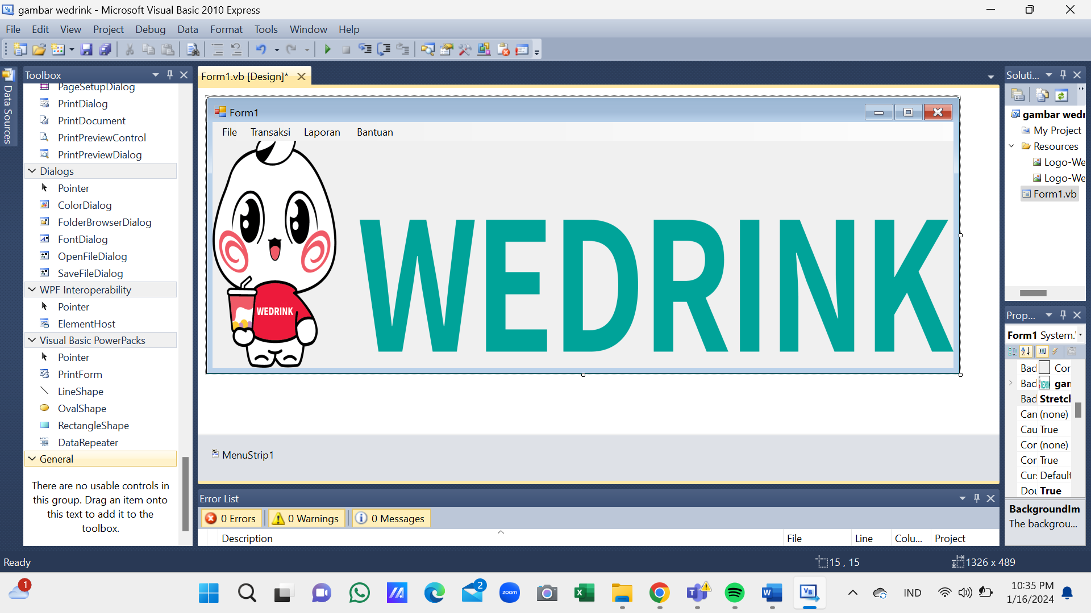**Perancangan Form di Visual Studio**

Form 1: Form Master Saat Pertama Kali Membuka Visual Studio

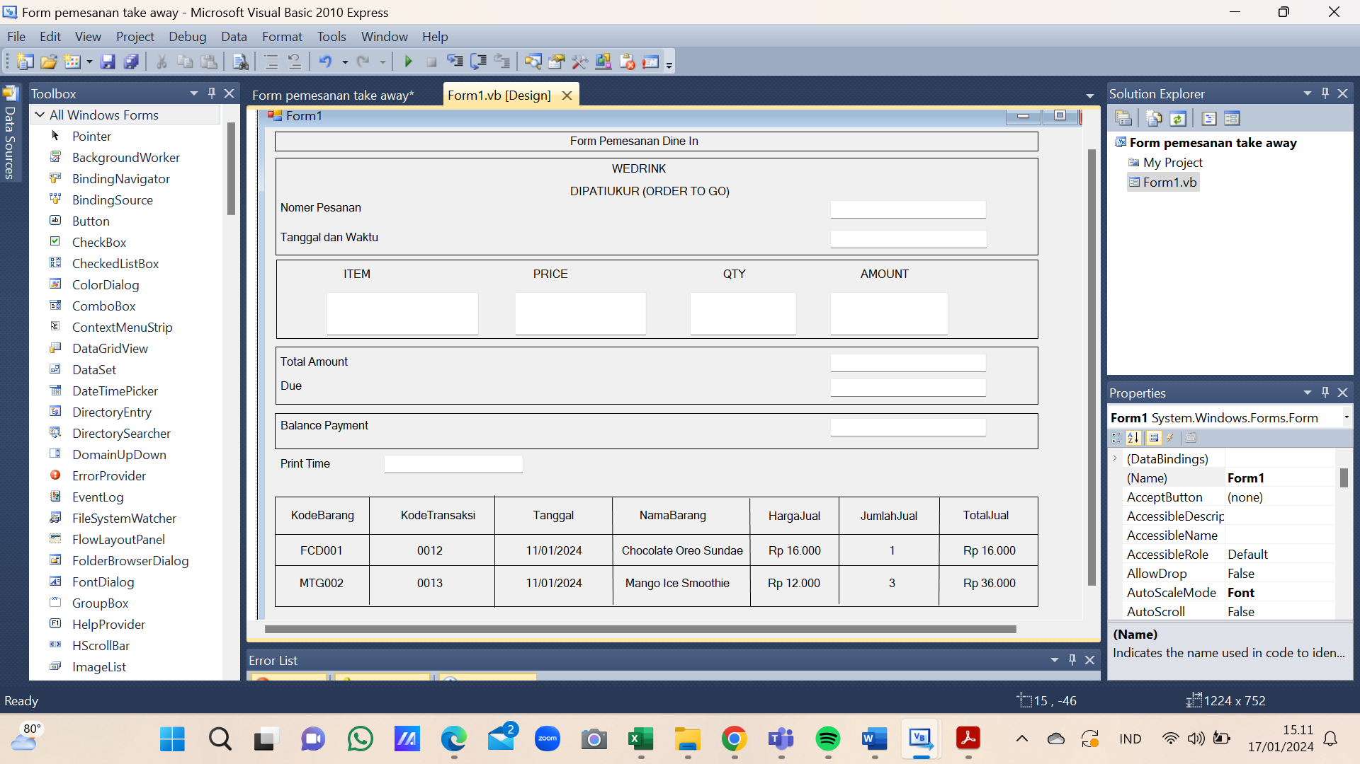

Form 2: Form Pemesanan Dine In

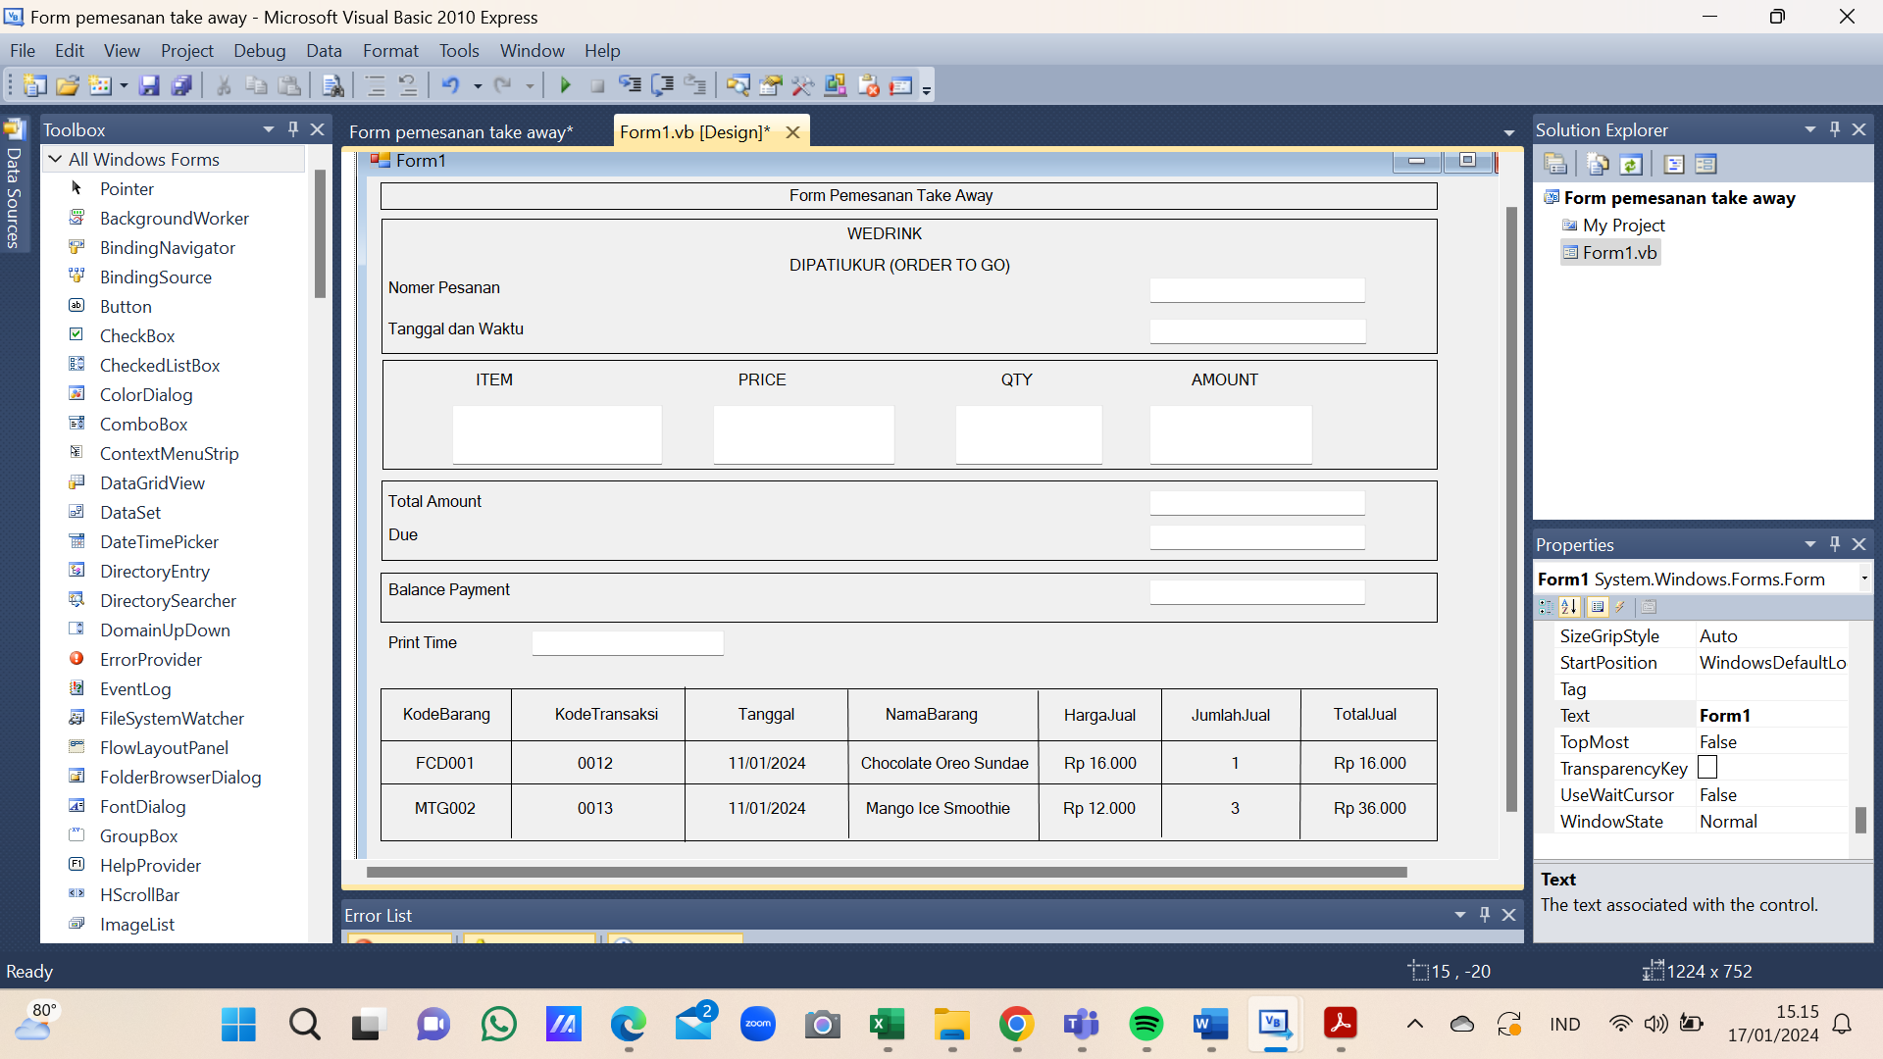

Form 3: Form Pemesanan Take Away

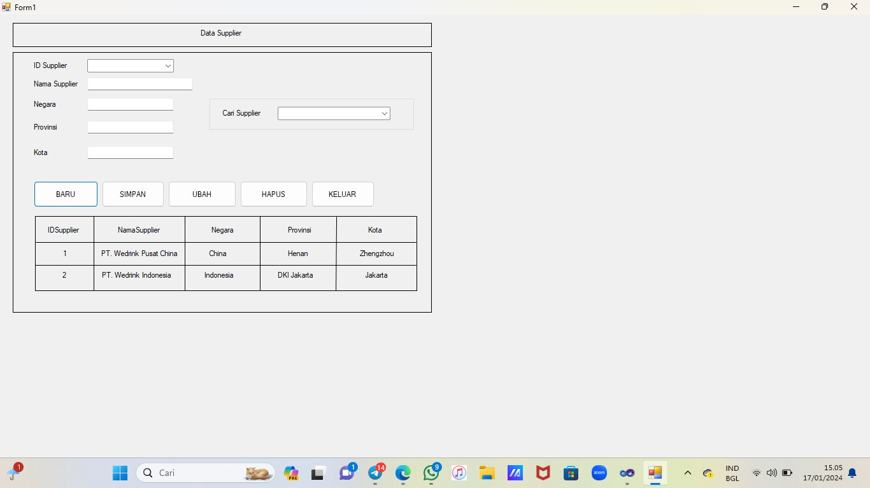

Form 4: Form Data Supplier

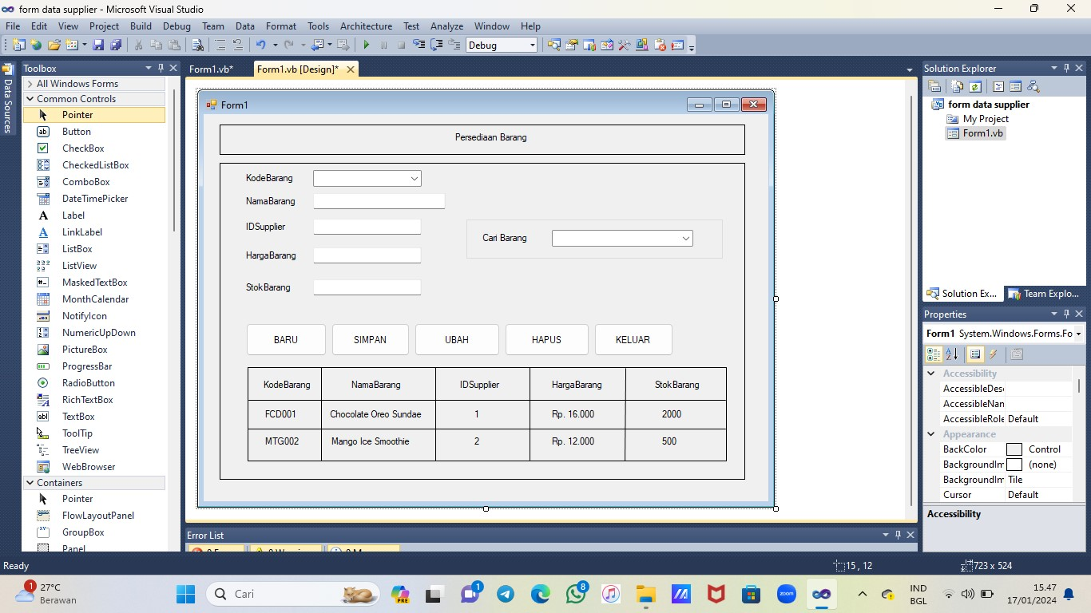

Form 5: Form Persediaan Barang

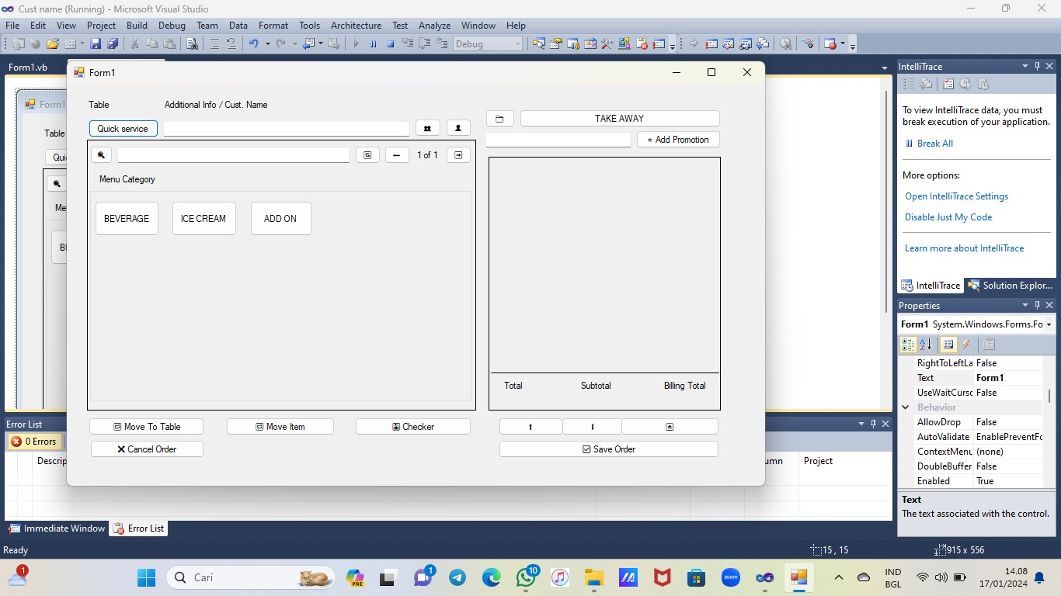

Form 6: Form Tampilan Utama

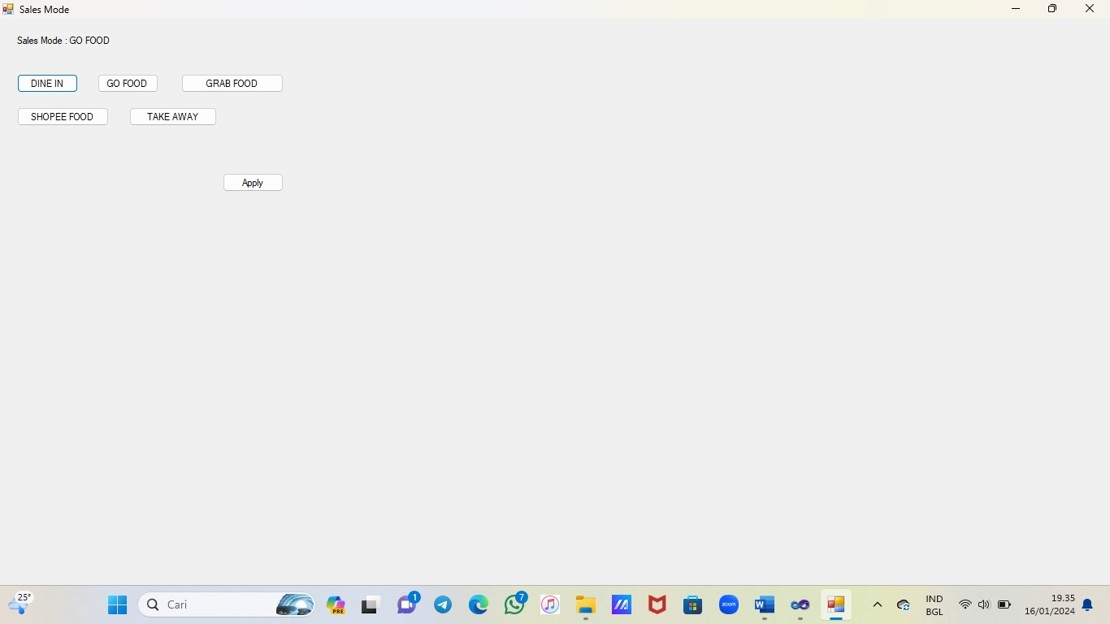

Form 7: Form Penjualan

**BAB IV**

**LAMPIRAN**

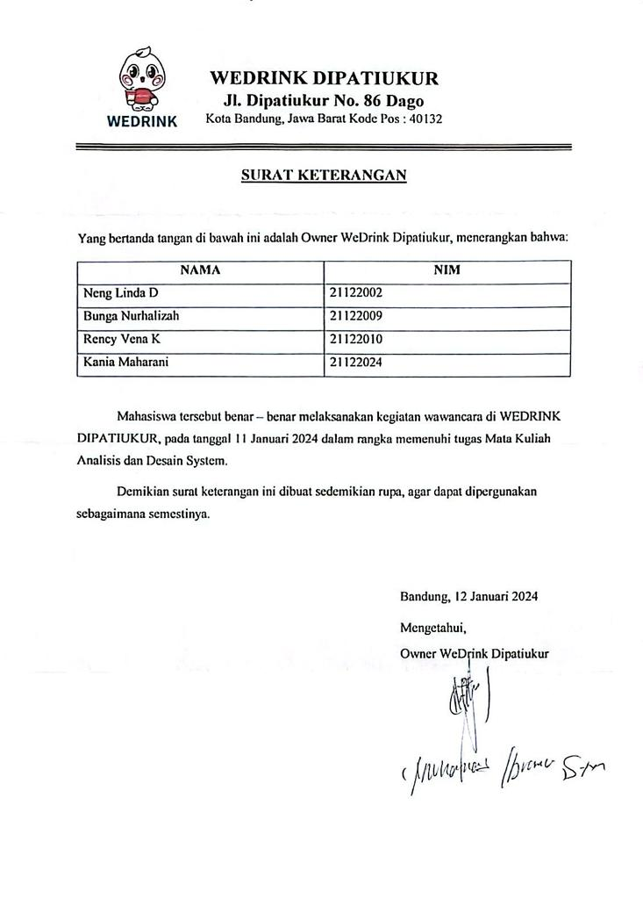

**DOKUMENTASI KEGIATAN**

**PROSES WAWANCARA**

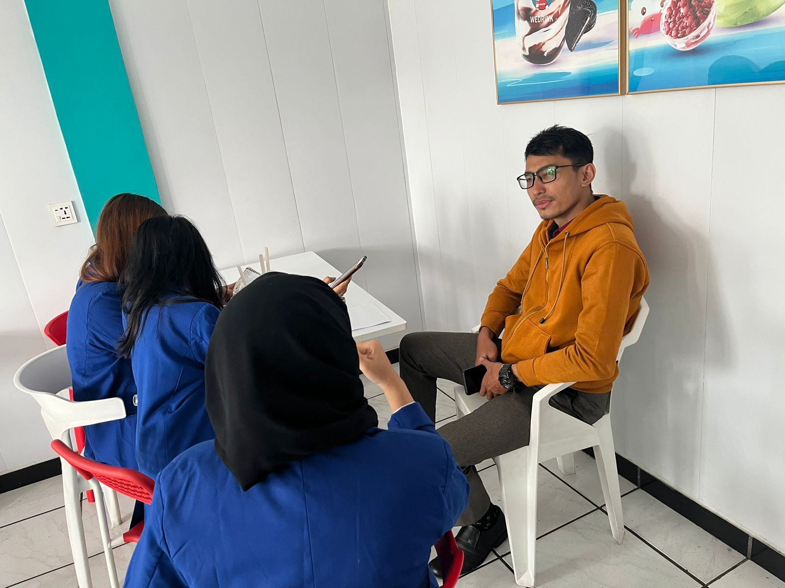

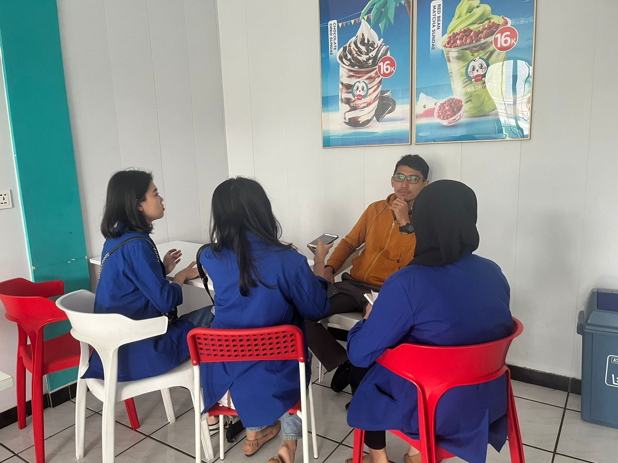

**DOKUMEN SUMBER BUKTI**

<https://wedrink.co.id/>

<https://mahasiswaindonesia.id/wedrink-pemilik-boneka-cha-cha-besar-yang-viral-di-jakarta-apa-itu-wedrink/>